Муниципальное образовательное учреждение дополнительного образования детей
«Центр детского творчества»
пгт Санчурск Кировской области

Спортивно-познавательная игра
по Правилам дорожного движения
для детей и взрослых
«Мы гуляем
во дворе –
изучаем
ПДД»

2010 г.
Игру разработали педагоги МОУ ДОД «Центр детского творчества» пгт Санчурск

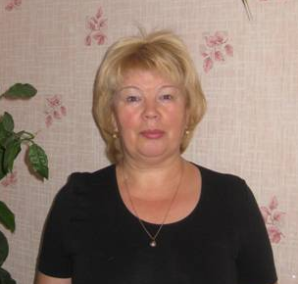 | 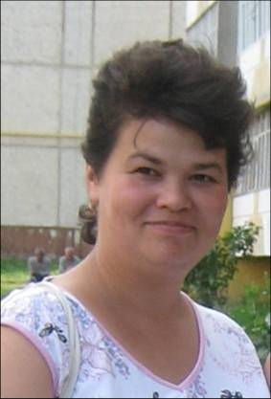
Самсонова Людмила Александровна | Рыбакова Наиля  Нурулловна
Педагоги награждены:
- Дипломом управления государственной инспекции безопасности дорожного движения по Кировской области за III место в номинации «Конкурс авторских методических разработок» областного конкурса среди дошкольных образовательных учреждений «Зеленый огонек», 2010г.
- Грамотой управления образования администрации Санчурского района и отделения государственной инспекции безопасности дорожного движения ОВД Санчурского района за I место в районном конкурсе «Зеленый огонек», 2010г.
- Благодарственным письмом отделения государственной инспекции безопасности дорожного движения ОВД Санчурского района и МОУ ДОД «Центр детского творчества» за активное участие по подготовке призера в районном конкурсе «Зеленый огонек», 2010г.
Эту игру мы предлагаем воспитателям детских садов, учителям начальных классов, родителям, всем кто заботиться о безопасности детей. Эта игра не требует огромных затрат и большой подготовки. Нужно только желание. Все атрибуты можно подготовить в домашних условиях или вместе с детьми в детском саду, в школе на перемене. Роль Клоуна может взять на себя педагог или родитель.
Проведите эту игру на детской площадке своего двора, детского сада, школы и вы получите массу удовольствия, радости, раскатов смеха.
Останутся довольными и взрослые и дети!
Желаем удачи!

Спортивно-познавательная игра
по Правилам дорожного движения
для детей и взрослых
«Мы гуляем во дворе – изучаем ПДД»

Цели и задачи игры:
- Закрепить основные виды знаков:
  - Предупреждающие знаки
  - Запрещающие знаки
  - Предписывающие знаки
- Воспитывать уважение к своей жизни и жизни других людей, которые окружают детей.
- Учить общаться друг с другом.
- Развивать внимание, творческое воображение.
- Включать взрослых и детей в совместную деятельность.
Правила игры: слушать внимательно указания взрослого и верно их выполнять.
Количество участников – четное.
Возраст: от 3 до 10 лет, педагоги или родители.

Материалы для игры:
- Диск с музыкальным сопровождением,
- Рули из цветного картона
- 2 обруча
- Карточки с знаками
«Осторожно утки на дороге»
«Разводной мост»
«Автозаправка – 800 м»
«Железнодорожный переезд со шлагбаумом»
«Платная автостоянка»
- Карандаши, фломастеры
- 2 ватмана
- 2 подстилки
- Бутафорская конфета, начиненная сладкими призами
- Детский грузовик
- Гелевые или простые воздушные шары красного и зелёного цвета
На площадке появляется Клоун с воздушными шариками зеленого и красного цвета под песню «Светофор» в исполнении В. Леонтьева.
Клоун: | Привет, ребятишки!  Девчонки и мальчишки!  Это я, ваш клоун Клепа,  К вам во двор пришел играть!  Будем во дворе гулять,  ПДД все изучать.  Вы согласны, дети!
Дети: | Да!
Клоун: | Вот вам первая игра  «Это я, это я, это все мои друзья!»  Это шуточные загадки. Нужно вам дружно отвечать: «Это я, это я, это все мои друзья!» или молчать.  Кто из вас идет вперед  Только там, где переход?  Кто летит вперед так скоро,  Что не видит светофора?  Кто из вас, идя домой,  Держит путь по мостовой?  Знает кто, что красный свет  Это значит – хода нет?
Клоун | Молодцы!  А теперь детвора, для вас еще одна игра.  Игра «Красный – зеленый»  Клоун дает красный шарик ребенку – назови запрещенный знак. Если ребенку попал зеленый шарик, называй знак разрешающий, предписывающий.  /старшие дети могут помогать отвечать малышам/
Клоун | Я хвалю вас за ответы,  Знаете вы знаки эти.  Заучи закон простой:  Красный свет зажегся…
Дети: | Стой!
Клоун | А зеленый впереди –  Осмотрись!...
Дети: | Переходи!
Клоун | Правила узнали дети,  Получайте рули эти. /раздает рули изготовленные из цветного картона/  Вы сейчас автомобили:  Гоночные, легковые,  Форд, Москвич и Мерседесы,  ЗИЛ, КамАЗ и супер МАЗ  /Клоун объясняет правила игры/  Я дам команду: «Поехали!». Вы гуськом скачите друг за другом, гудя, дрынча, завывая и подсвистывая. Неожиданно команда: «Налево!!!». Отряд поворачивает налево, движение продолжается. Надо держать ухо востро. «Направо», «Кругом!» (дети вертятся вокруг своей оси), «Задний ход» (дети пятятся, как раки), «Обратно» (дети поворачиваются и «едут» в обратном направлении)  Для данного конкурса необходимо большое пространство, чтобы не было кучи-малы, нужно разделить детей на две команды. Впереди поставили старших, ведущих и показывающих; особо амбициозных малышей, лезущих вперед, — замыкающими. Все довольны и нет обид.
Клоун | Стоп, машина!  Стоп, мотор!  Тормози скорей,  Шофёр!  Клоун проводит игру «Где мы были, мы не скажем, на чем ехали, покажем»  Каждая команда решает, какое транспортное средство она будет изображать (троллейбус, карета, теплоход, паровоз, вертолёт). Представление транспортного средства должно проходить без комментария. Команда соперника отгадывает задуманное. Задание можно усложнить, предложив командам конкретный вид транспорта.
Клоун проводит игру «Трамваи»
Для проведения игры потребуется по одному обручу для каждой команды и по одной стойке.
Участники в каждой команде делятся на пары: первый — водитель, второй — пассажир. Пассажир находится в обруче. Задача участников как можно быстрее обежать вокруг стойки и передать обруч следующей паре участников. Побеждает команда, первая выполнившая задание.

Клоун делит детей на группы по 3 человека и раздает каждой команде по 3 карточки с заданием. В этом конкурсе участвуют родители. Они пытаются отгадать, что дети показывают. В принципе, это хорошо известная с незапяматных времен (вспомните классику) игра в шарады. «Оживляем знаки».
«Осторожно, утки на дороге». Один — машина (едет, перед утками тормозит), другие — утки (крякают и гуськом на корточках идут).
«Разводной мост». Один лежит и «дрыгает ногами и руками», издавая «буль-буль-буль» — это река. Другие возвышаются над «рекой» лицом друг к другу и руками «разводят мост».
«Автозаправка — 800 м». Один — машина, медленно двигается на карачках, а двое других «машину» толкают, высунув языки от натуги. (Может быть и «Автосервис — 100 м».)
«Железнодорожный переезд со шлагбаумом». Один — шлагбаум, другой — поезд, третий — машина.
«Платная автостоянка». Один — машина, другой — шлагбаум, третий — аппарат для оплаты.
Клоун | Ну-ка дети - малыши,  Взяли все карандаши.  Дали папам, дали мамам  Пусть вспомнят детство все они  И нарисую нам «Машину мечты»  Цветными фломастерами каждый родитель рисует определенную часть машины. С завязанными глазами. Детям раздаются опять же карточки с инструкциями — «Кузов», «Фары», «Передние колеса» и т.д. Перед тем, как закрыть рисующему глаза, ему дают возможность рассмотреть рисунок и прицелиться. Клоун следит за тем, чтобы художники не вышли за границы ватмана
 | Далее Клоун предлагает «Создание собственного знака», Что-нибудь типа «Вход в лужу запрещен», «Овсозаправка лошадок — 300 м», «Осторожно, гвозди на дороге!», «Стоянка ракетолетов — 100 м», «Избушка на Курьих ножках — 2 км», «Дорожка для собак», «Выгул кошек запрещен», «Дорога упирается в баобаб (тупик)». Все, что придумается.
Клоун | Вы ребята и взрослые, МОЛОДЦЫ!  Но есть такие люди, их конечно очень мало, но они иногда нарушают правила. А что может тогда произойти ?  /ответы детей/
Клоун | Сейчас мы с вами поучимся забинтовывать «пострадавшим» голову.  Пострадавший на дороге,  Его надо в медсанчасть,  Там ему окажут помощь,  Чтоб здоровым был опять.  Задание: забинтовать «пострадавшему» голову (выбираются по два игрока от команды, один – «раненый», другой оказывает ему помощь) кто быстрее и аккуратнее. Затем по команде – разбинтовать «пострадавшему» голову, аккуратно сворачивая бинт.  «Пострадавших поочередно волоком перетаскивают на подстилках до «медсанчасти» (родители перетаскивают своих детей.)
Клоун | Вот и подошла к концу наша веселая игра, мне вы очень понравились – вы ловкие и смелые и творческие люди, знаете правила.  Я желаю вам, ребята,  Чтоб на дороге ,  Вы никогда не знали бед  И чтоб на встречу вам в пути  Горел всегда зеленый свет!
/Звучит песня «Светофор» в исполнении
В. Леонтьева/
Клоун убегает, но тут же вывозит за веревку детский грузовик, на котором лежит большая бутафорская конфета. Дарит её всем детям и предлагает разделить поровну.
/Дети разворачивают конфету, а там сладкие призы для всех участников./

До новых
встреч!

Обращение к родителям

Главный метод обучения детей правилам поведения на дороге – наш собственный пример. Вашему сыну, дочери очень хочется быть такими, как папа и мама. Чтобы вы ни говорили, если вы нарушаете правила, когда идете вместе с ребенком, он будет действовать также.
Подумайте, стоит ли сэкономленная минута такого риска!
Приложение

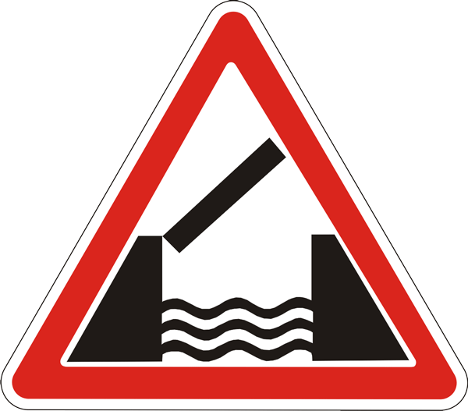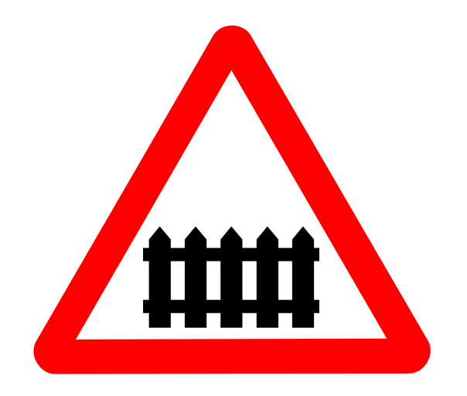
«Разводной мост» | «Железнодорожный переезд со шлагбаумом»

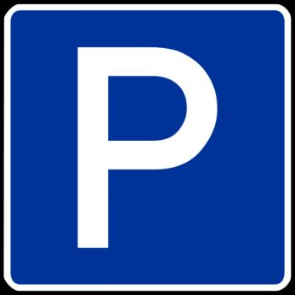
«Автозаправка – 800 м» | «Автостоянка»

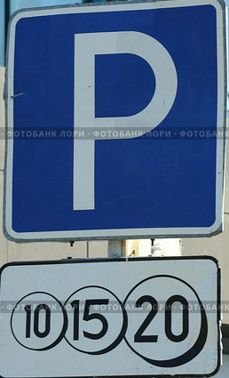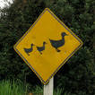

«Платная автостоянка» | «Осторожно утки на дороге»
Диск с песней «Светофор» в исполнении В. Леонтьева

Муниципальное образовательное учреждение дополнительного образования детей
«Центр детского творчества»
пгт Санчурск Кировской области
адрес: пгт Санчурск, ул. Ленина, д. 57
телефон для справок
2-18-20

2010г.

